CM1
Nom : ......................... Prénom : ................... Date : ........................
GRAMMAIRE évaluation n°2 : des constituants de la phrase

Compétences | Score
Mettre en évidence des groupes syntaxiques : un groupe nominal contenant un complément du nom. | /5
Mettre en évidence des groupes syntaxiques : un groupe nominal contenant un adjectif ou un complément du nom. | /5
1
/5
Ecris le nom de ce que tu vois : il faut ajouter un complément du nom.
/5
1
 |  |  | 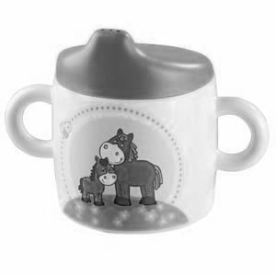
une tasse ................ | une ....................... |  | une .......................
 |  | 
des ................................. |  | un .................................

/5
- Complète les groupes nominaux, d’abord avec un adjectif, puis avec un complément du nom qui a le même sens.
2

- Classe ces groupes nominaux en deux colonnes.

  de génie  géniale | de sport  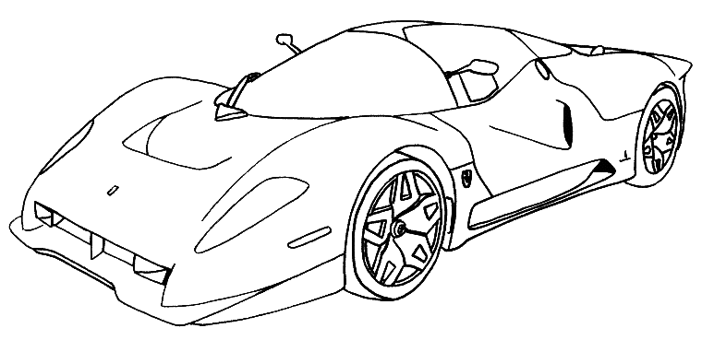  rapide |  | nocturne    de nuit
une idée ................  une idée ..... ... ........ | une voiture ..............  une voiture ....... ..... .. |  | un oiseau ..................  un oiseau ..................
  rayée  à rayures |  |   en papier  jetables
une chemise ...........................  une chemise ........................... |  | des mouchoirs .......................  des mouchoirs .......................

Déterminant + Nom + Adjectif | Déterminant + Nom + Complément du Nom
le palais royal  ...........................................  ...........................................  ...........................................  ...........................................  ...........................................  ........................................... | le palais du roi  ...........................................  ...........................................  ...........................................  ...........................................  ...........................................  ...........................................

